**Documento de**

**Épicas e Historias de Usuario**

**“Proyecto diagnóstico Sercotec”**

***[PDG]***

***Fecha:[03/09/2024]***

**Tabla de contenido**

**Contenido**

Datos del documento 3

Épicas para el proyecto “ Proyecto diagnóstico Sercotec” 4

Priorización de Épicas 4

Definición de Historias de Usuario 5

# Datos del documento

Histórico de Revisiones

| Versión | Fecha | Descripción/cambio | autor |
| --- | --- | --- | --- |
| 1.0 | 27/08/2024 | Realizacion de documento de epicas e historias de usuario | Oscar Espinoza |
|  |  |  |  |
|  |  |  |  |

Información del Proyecto

| Organización | Sercotec |
| --- | --- |
| Sección | 001D |
| Proyecto (Nombre) | Proyecto web diagnóstico Sercotec |
| Fecha de Inicio | 28/08/2024 |
| Fecha de Término |  |
| Patrocinador principal | Sercotec |
| Docente | Carlos Eduardo Correa Sanhueza |

Integrantes

| Rut | Nombre | Correo |
| --- | --- | --- |
| **20.880.577-0** | **William Alexander Menares Diaz** | **wi.menares@duocuc.cl** |
| **21.284.129-3** | **Oscar Daniel Espinoza Cid** | **os.espinoza@duocuc.cl** |
| **20.871.425-2** | **Roberto Alberto Mayea Alvarez** | **ro.mayea@duocuc.cl** |
|  |  |  |
|  |  |  |

# Épicas para el proyecto “ Proyecto web diagnóstico Sercotec”

| **ID** | **Épica** |
| --- | --- |
| E-001 | Gestión de usuarios |
| E-002 | Diagnostico empresarial |
| E-003 | Seguimiento de progreso |
| E-004 | Panel administrativo |

# Priorización de Épicas

| Para la priorización de las Épicas utilizaremos el método “Moscow” este nombre es una nomenclatura de MUST, SHOULD, COULD, WON’T, sus significados serían los siguientes:  Must have(M): lo que debemos hacer y haremos de inmediato(Requerimientos que son de primera necesidad).  Should have(S): lo que deberíamos hacer y haremos en lo posible(Requerimientos que deberían estar a largo plazo).  Could have(C): lo que podríamos hacer y haremos si nos da la capacidad(Requerimientos pequeños que podrían incluirse).  Won’t have(W): lo que no haremos ahora y haremos más tarde… tal vez(Requerimientos que sería mejor incluir en otro momento). |
| --- |

| **ID** | **Épica** | **Priorización** |
| --- | --- | --- |
| E-001 | Gestión de usuarios | M |
| E-002 | Diagnostico empresarial | M |
| E-003 | Seguimiento de progreso | S |
| E-004 | Panel administrativo | S |

# 

# Definición de Historias de Usuario

**Historia de usuario 1**

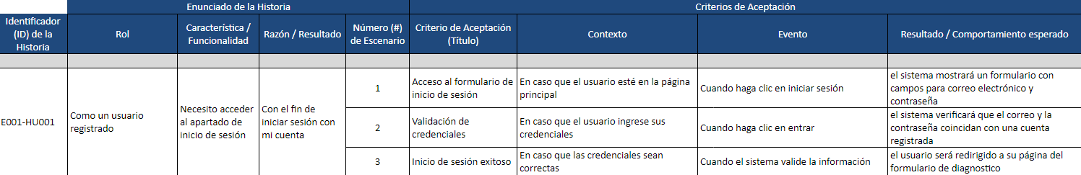

**Historia de usuario 2**



**Historia de usuario 3**



**Historia de usuario 4**



**Historia de usuario 5**

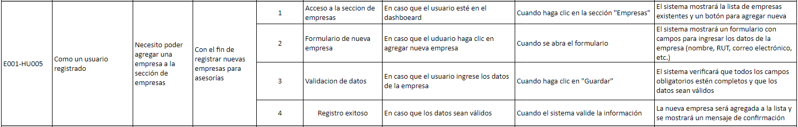

**Historia de usuario 6**

